Informe Negocio multimedia

Equipo Braineering

Índice

Árbol de KPIs 2

Obtención Open Data 2

Utilización de APIs 4

Google Analitics 5

# Árbol de KPIs

Esquema del árbol de KPIs por el cual se rige nuestra aplicación, en el podemos apreciar como el objetivo de nuestra web es vender cursos y cómo podemos conseguir un mayor número de ventas y una mayor satisfacción de nuestros clientes.

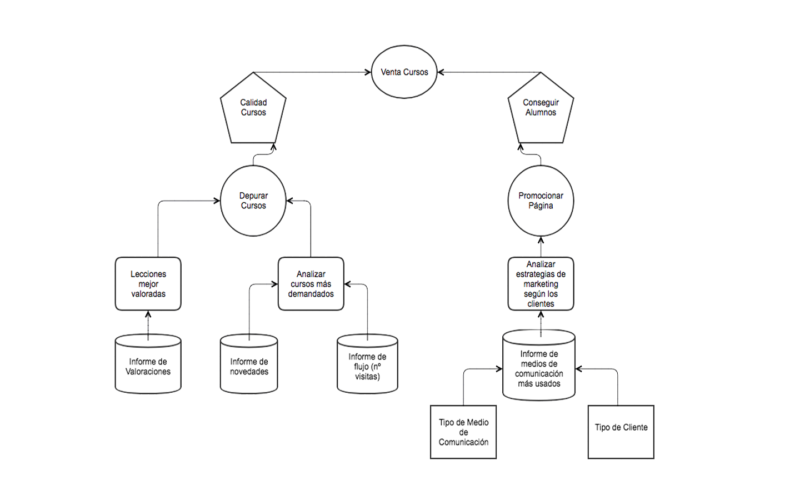

# Obtención Open Data

Hemos decidido obtener una fuente de datos desde la página web de la UA (<https://datos.ua.es/es/open-data.html>), nos hemos descargado un archivo CSV, con toda la información de las asignaturas de todas las carreras que se imparten en la Escuela Politécnica Superior.

En lugar de hacer un informe hemos preferido incorporarlo en nuestra web en la pestaña de curso.php, aquí podremos observar que cursos están relacionados con esas asignaturas.

Adjuntamos capturas para una mejor comprensión:



También adjuntamos una captura del desarrollo de la función para leer un documento CSV y su incorporación en nuestra web:



# Utilización de APIs

Para recoger datos de las redes sociales hemos usado las APIs de Facebook y Google.

Con estas, hemos podido recoger datos de su perfil público, siempre y cuando nos de permisos para poder acceder a su cuenta. Los datos recopilados por la API han sido el nombre, apellido, género, fecha de nacimiento y foto de perfil de su cuenta. Estos datos han sido usados para completar su información personal del perfil.

Adjuntamos fotos para una mejor comprensión:

**Inicio de sesión con las APIs**

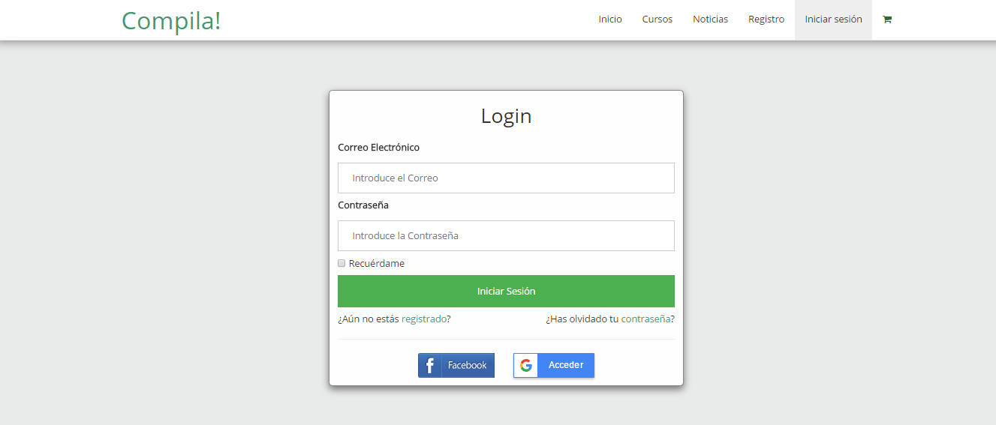

**Datos recopilados en perfil:**

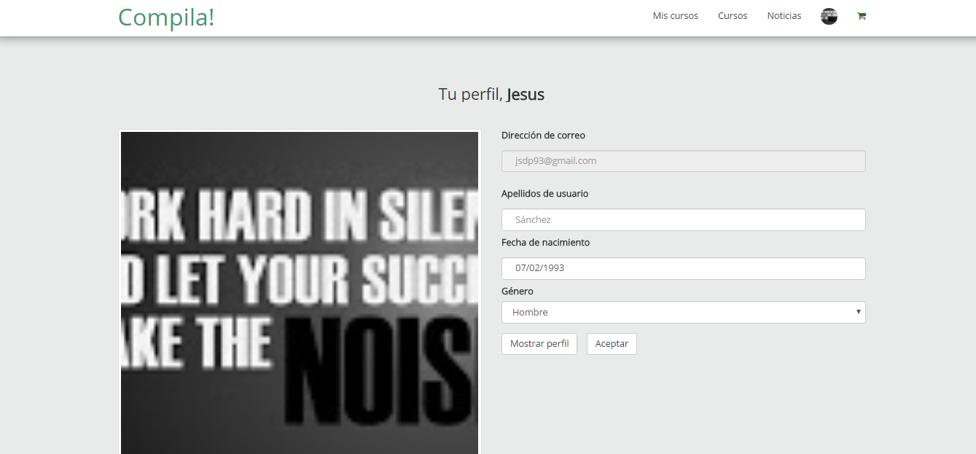

# Google Analitics

Decidimos subir nuestra web a un servidor público para poder realizar el estudio de las métricas mediante Google Analytics. Aquí hemos podido obtener datos como un mapa de calor de todos los países que han visitado nuestra web. Asimismo, dentro de cada país podemos visualizar las visitas de los usuarios por regiones.

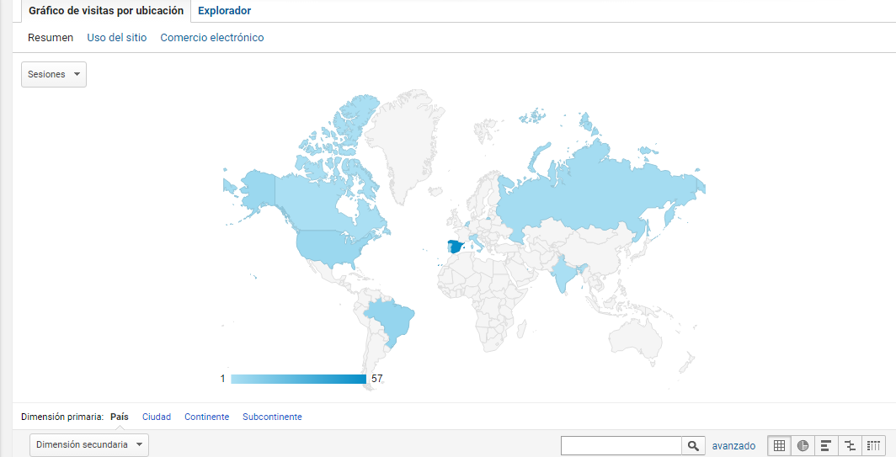

Entre otras de las muchas opciones que nos ofrece Google Analytics está la del ‘Explorador de Usuarios’. Está parte nos proporciona la posibilidad de ver el comportamiento de cada usuario en concreto y con dichos datos sacar conclusiones sobre nuestros usuarios y realizar cambios y tomar decisiones en base a eso.

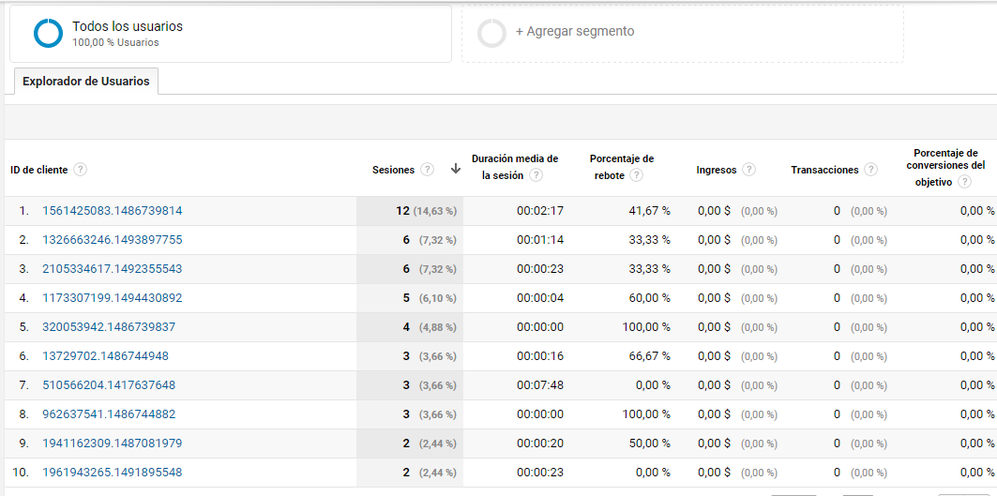

Para saber de dónde proviene nuestro tráfico tenemos el panel de ‘Adquisición’.

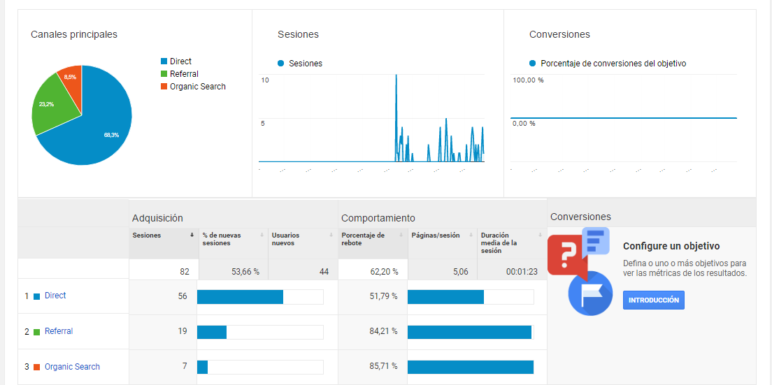

Por último, pero lo más importante es la parte general del panel de administración. Aquí podemos visualizar el total de visitas dentro de un periodo de tiempo, el número medio de páginas que visita un usuario por sesión, la duración media que un usuario pasa en nuestra página. Uno de los datos muy importante es la tasa de rebote; ella refleja los usuarios que nada más entrar en la web la abandonan sin visitar otra página.

Para terminar, un dato muy importante es la tasa de nuevos usuarios con respecto a los que vuelven. Teniendo la tasa de usuarios que vuelven a la web muy alta es un indicio de que nuestra web funciona y es de agrado para los usuarios.

